MODULO 4 – CURSO EM VIDEO HTML5 E CSS3

Capítulo 22 Aula 1 – O iframe ainda pode ser usado?

IFRAME: é uma aba de navegação (um site abeto dentro de outro site), dentro da mesma página: é aberto com a tag:

EX:

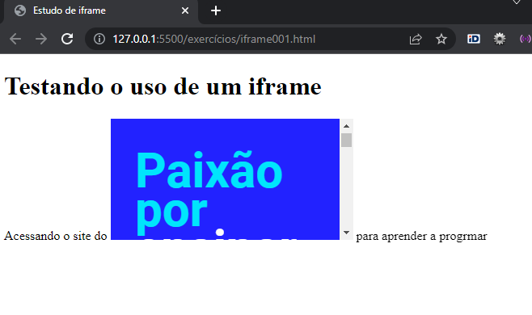

O iframe é aberto com a seguinte tag: <iframe src=”aqui coloca a url do site” frameborder=”0”><a href=”url”>cursoemvideo</a></iframe>. Obs: o frameborder deixa sem borda, por isso está com valor 0.

Capítulo 22 Aula 2 – Configurando iframes

Se por ventura o navegador não for compatível com o IFRAME, colocaremos um linck usando a tag: <a>, pq se o navegador não mostrar o IFRAME, mostrara o linck.

Posso alterar o tamanho e configurar do IFRAME com CSS.

